a tűzijátékok használatának korlátozásáról szóló 27/2018.(XII.19.) önkormányzati rendelet
1. melléklete
„a tűzijátékok használatának korlátozásáról szóló 21/2018. (X.31.) önkormányzati rendelet
1. melléklete”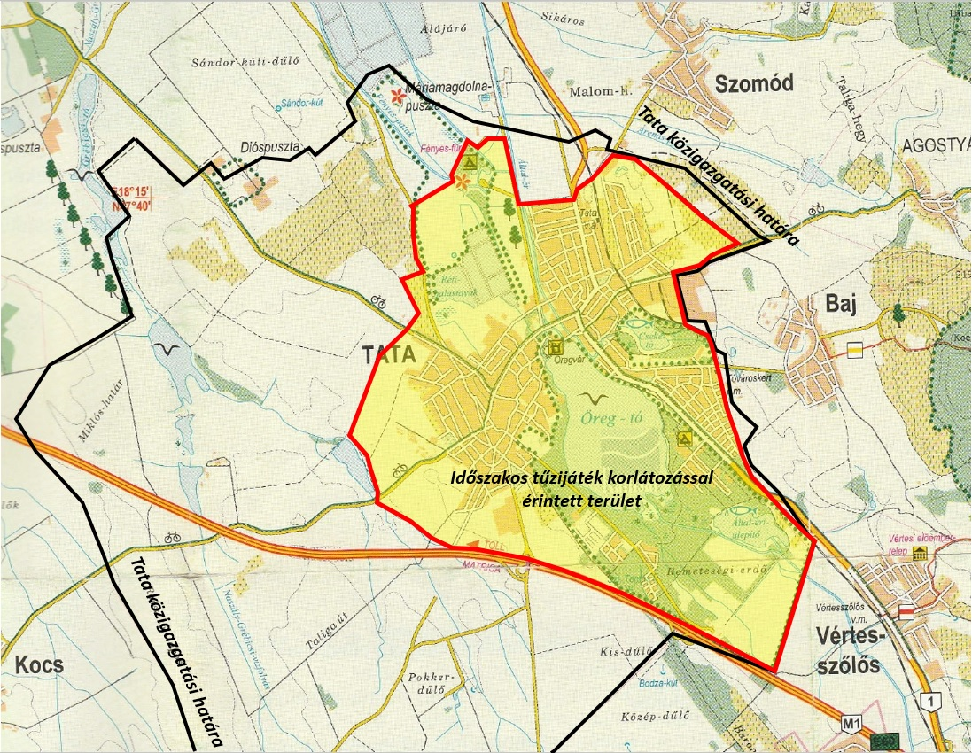
Az időszakos tűzijáték korlátozással érintett terület pontos lehatárolása:
Az óramutató járásával megegyezően délen az M1-es autópálya vonalában halad a lehatárolás a „vak” Dadi út végéig, majd innen a Kocsi út és a Városi-tó találkozásáig tart. Nyugaton a Városi-tavat a város felől kerüli, majd a tó legészakibb pontjától a 0234/73 hrsz. szántó terület nyugati oldalán halad északi irányba és keresztezi a Széles csapás dűlőt, majd a 0234/55 hrsz. szántó terület nyugati oldalán át éri el a Mocsai út folytatásában lévő dűlőt. Ezt követően a 0154/8 hrsz. szántó terület nyugati oldalán csatlakozik a belterületi határhoz, majd a Kakas utcát keresztezve, a belterületi határt követve éri el a Látó-hegyi dűlőt. A dűlőt követve a 16010 hrsz. szántó területig halad, majd a 16010 hrsz. szántó terület északi oldalán éri el a Naszályi utat. Innen észak felé haladva követi a Naszályi utat a Mélykút dűlő és a Naszályi út kereszteződéséig. Az északi oldalon a kereszteződéstől a Fényes-fürdő volt hátsó bejáratáig vezető út mentén éri el a fürdőt, innen követve a belterület vonalát nyugati irányban, a Fényes-fürdő határát követve halad tovább a Mikoviny árokig. Ezt követően a folyásiránnyal ellentétesen halad a fürdő északkeleti bejáratáig, majd onnan az út mentén ér el a Fényes-fasorig. Innen az Által-ér mellett halad a folyásiránnyal ellentétesen a laktanya sarkáig, itt a laktanya déli határát követve keresztezi az 1-es számú főútvonalat. Innen a Szomódi út nyomvonalán keresztezi a Budapest-Hegyeshalom vasútvonalat a Szomódi út – Újhegy dűlők kereszteződéséig. Innen a Barcsay Jenő utca nyomvonalán ér el az Agostyáni útig. A keleti oldalon az Agostyáni úton a város felé haladva követi a közigazgatási határvonalat a Hollósi utcáig. Innen a Hollósi utca nyomvonalán halad déli irányban a Budapest-Hegyeshalom vasútvonalig, innen követi a vasútvonalat déli irányba az 1. számú főútvonal keresztezéséig. Ezt követően az Által-ér völgyi kerékpárutat déli irányba kísérve érkezik meg a közigazgatási határig, majd ezen halad az M1 autópálya keresztezéséig.

